**Загадки о грибах**

Вырос он в березняке. 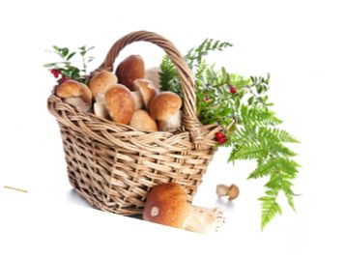

Носит шляпу на ноге.

Сверху лист к нему прилип.

Вы узнали? Это... (гриб)

Разместился под сосной  На пеньке сидят братишки.

Этот гриб, как царь лесной. Все в веснушках, как мальчишки.

Рад найти его грибник. Эти дружные ребята

Это — белый... (боровик) Называются... (опята)

Этот миленький грибок Он живет под елками,

Выбрал тихий уголок. Скрытый их иголками.

Ножичком его ты срежь-ка, Много у него братишек.

Ведь съедобна... (сыроежка) Рыжий гриб зовется... (рыжик)

Догадайтесь-ка, ребята:   В шляпке беленькой на ножке

Шляпка у него мохната. Рос грибочек у дорожки.

Гриб, как розовое ушко. А теперь в корзинке пусть

Как зовут его? (Волнушка) Полежит съедобный... (груздь)

Точки белые на красном —

Ядовитый гриб, опасный.

Ни к чему тут разговор —

Не срывайте... (мухомор)

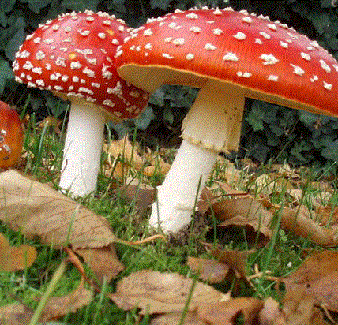

В мягкой травке на опушке На грибы она сердита

Всюду рыженькие ушки. И от злости ядовита.

Золотистые сестрички Вот лесная хулиганка!

Называются... (лисички) Это — бледная... (поганка)